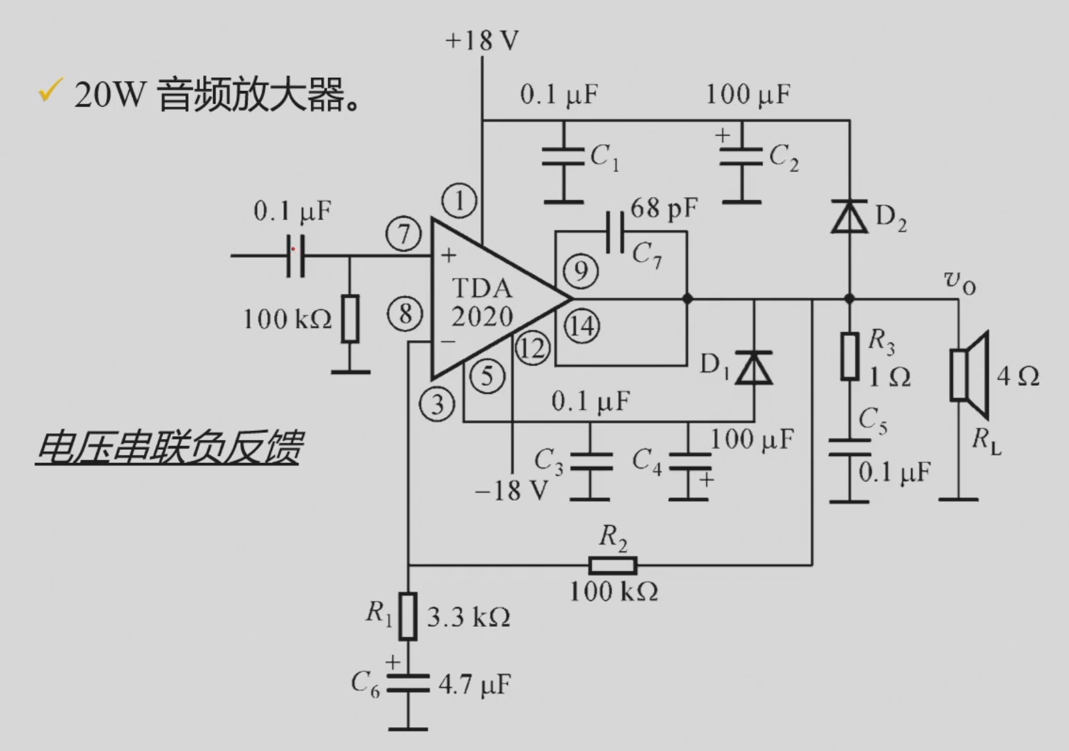
100k欧姆的输入电阻有什么用，能去掉吗？
不能——提供静态偏置，否则会使输入点悬空，不能保证零输入。

